 南昌大学实验报告
学生姓名： 杨孟衡 学 号： 8002118240 专业班级： 软件工程1809
实验类型：□ 验证■ 综合 □ 设计 □ 创新 实验日期： 2021.4.21 实验成绩：
一、实验项目名称
面向对象编程和文件处理
二、实验目的
- 掌握如何使用对象、面向对象的三大特征。
- 掌握魔法方法。
- 掌握文件的使用、读取和写入。
- 掌握文件os模块、操作文件和目录。
三、实验任务
- 1. 练习类的定义、对象的创建、封装、继承和多态；
- 2. 练习文件的打开、关闭、读取和写入；
- 3. 练习os模块的使用、操作文件和目录；
- 4. 根据根据自身需要，自由选择并完成课本中的部分综合练习。
四、主要仪器设备及耗材
软件：Jupyter Notebook或者pycharm等。
五、实验步骤
- 打开Visual Studio Code，新建一个临时python文件，取名为tmp.py：
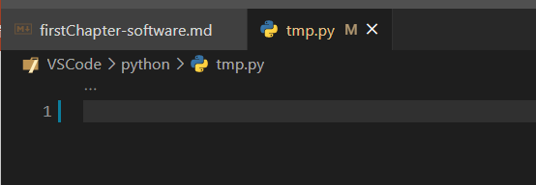
- 第七章7.6.4习题的实验要求：
4.定义一个 Point 点类。它有两个实例成员变量 x 和 y，一个__init__() 方法对它们初始化，再定义一个 show方法，显示 x 和 y 的值，最后定义对象并调用 show 方法。
- 之后在我们的py文件中输入实验代码，如下所示：
# this is gerald code file in python.

class Point(object):
def __init__(self, x, y):
super().__init__()
self.x = x
self.y = y
def show(self):
print("Point: (%d,%d)" % (self.x, self.y))

p = Point(1, 3)
p.show()
- 然后在vscode中运行python文件，运行结果如下图顺序所示：
- 实验第二项内容，练习第七章课后习题7.6.6 7.6.7，实验要求如图：
6.定义People类，实例成员变量有身份证号、姓名和年龄。定义People类的派生类：Student类和Teacher类。Student类增加实例成员变量学号、班级和分数；Teacher类增加实例变量工号、学院和工资。编写主程序，定义类的对象，设置对象的实例属性，显示对象的信息。
7.为第6题的各个类增加 show 方法，使其可以显示本类的成员信息
- 编写实验代码如下；
# this is gerald code file in python.

class People(object):
def __init__(self, sfz, xm, nl):
super().__init__()
self.id = sfz
self.name = xm
self.age = nl
def show(self):
print("ID: %s\nName: %s\nAge: %d\n" % (self.id, self.name, self.age))

class Student(People):
def __init__(self, sfz, xm, nl, xh, bj, fs):
super().__init__(sfz, xm, nl)
self.xh = xh
self.bj = bj
self.score = fs
def show(self):
print("ID: %s\nXuehao: %s\nName: %s\nAge: %d\nClass: %s\nScore: %d\n"
% (self.id, self.xh, self.name, self.age, self.bj, self.score))

class Teacher(People):
def __init__(self, sfz, xm, nl, gh, xy, gz):
super().__init__(sfz, xm, nl)
self.gh = gh
self.academy = xy
self.salary = gz
def show(self):
print("ID: %s\nGonghao: %s\nName: %s\nAge: %d\nAcademy: %s\nSalary: %d\n"
% (self.id, self.gh, self.name, self.age, self.academy, self.salary))

p = People("123", "旗木白哉", 21)
p.show()
stu = Student("123", "旗木白哉", 21, "321", "软工1809", 100)
stu.show()
tea = Teacher("789", "宫崎龙也", 50, "987", "软件学院", 99999)
tea.show()
- 然后在vscode中运行py文件，效果如图：
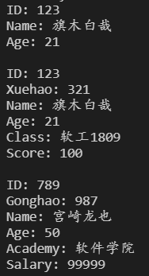
六、实验数据及处理结果
- 本次实验共完成两项实验任务，如图所示：
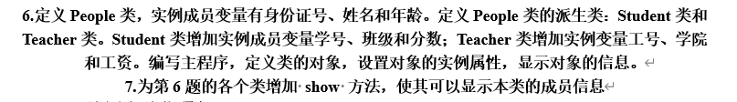
- 在vscode中运行实验代码，输入测试数据，测试结果如图：

七、思考讨论题或体会或对改进实验的建议
本次实验是本学期python程序设计第3次实验，难度适中，个人感受很好，从这次实验里能感受到快乐，跟着老师的上课讲的一步一步走，很快就做完了实验，这是一次很棒的实验！
八、参考资料：
- 曾长清等著.Python编程——乐学程序设计与数据处理.电子工业出版社.2020.11
- [美] 阿曼多·凡丹戈（Armando Fandango） 著，韩波 译. Python数据分析(第2版). 人民邮电出版社.2018.6
- 嵩天，礼欣，黄天羽 著.Python语言程序设计基础（第2版）. 高等教育出版社.2017.2

